**ВВЕДЕНИЕ**

В настоящее время плазменная обработка материалов получила широкое распространение в промышленности. Плазма используется для проведения размерных операций, процессов пайки и сварки, для поверхностной активации полимеров, для разрушения сильно токсичных и канцерогенных веществ. Особый интерес плазменная обработка представляет для отраслей, связанных с изготовлением интегральных схем, так как позволяет реализовывать большинство технологических процессов производства интегральных схем с достаточной точностью и степенью контроля. Для проведения таких процессов могут использоваться различные виды разрядов, формирующих плазму. В их число входят ВЧ, НЧ, СВЧ и комбинированный разряды.

Целью данной дипломной работы является исследование режимов возбуждения комбинированного (СВЧ + НЧ) разряда для плазменной обработки материалов. Эксперименты будут проводиться на исследовательском стенде, который включает в себя НЧ и СВЧ генераторы. Данный стенд обладает возможностью формирования, как комбинированного разряда, так и отдельных НЧ и СВЧ разрядов.

В процессе исследования будут получены следующие данные:

– спектральные характеристики каждого из разрядов при проведении процесса плазмохимического травления пластин монокристаллического кремния при различных давлениях;

– глубина протравливания, из чего, впоследствии, будут получены данные о скорости процесса травления для каждого из разрядов.

В результате данного исследования будут получены графические зависимости спектральных характеристик каждого из разрядов и проведено их сравнение с целью определения оптимального давления для проведения процессов плазменной обработки с использованием комбинированного разряда. После проведенной работы будет составлена технологическая инструкция по снятию спектральных характеристик комбинированного разряда.

В месте с тем исследование затрагивает специфику взаимодействия СВЧ и НЧ разрядов, при которых происходит формирование комбинированного разряда.

Так же в дипломном проекте будет проведено технико-экономическое обоснование проведения исследования, а так же подготовлена документация по обеспечению безопасности при эксплуатации СВЧ плазменного устройства с разрядом комбинированного типа.

1. **СПОСОБЫ И УСТРОЙСТВА ФОРМИРОВАНИЯ РАЗРЯДОВ КОМБИНИРОВАННОГО ТИПА**

**1.1 Физические особенности формирования разряда  
комбинированного типа**

Систематизация и анализ известных в настоящее время технических приемов организации процессов обработки поверхности материалов с использованием газовой плазмы СВЧ разряда указывает на разнообразие методов дополнительного внешнего энергетического стимулирования процессов как на поверхности пластины, так и в приповерхностном плазменном слое [1].

Такое воздействие ускоряет протекание плазменных процессов, позволяет эффективно управлять качественным составом и энергетическими характеристиками плазмы вблизи поверхности подложки, способствует достижению более равномерного распределения характеристик плазмы в зоне формирования разряда или обработки подложек, повышает качество процесса за счет введения дополнительного, легко автоматизируемого канала управления процессом обработки. Для этих целей широко применяются различные виды радиационного излучения (ионного, электронного, рентгеновского, фотонного), характеризующиеся специфическими механизмами их воздействия на обрабатываемый материал и процессы в объеме газового разряда [2].

Процесс формирования плазмы характеризуется рядом технологических параметров. Ключевым параметрам относятся:

* величина подаваемых мощностей от СВЧ и НЧ генераторов;
* сорт газа используемый в процессе плазмохимической обработки;
* рабочее давление в разрядной камере.

Комбинированный разряд формируется путем наложения на СВЧ разряд электромагнитного поля низкочастотного (НЧ) или высокочастотного (ВЧ) диапазона, обеспечивающего возбуждение самостоятельного газового разряда. При таком способе поддержания плазмы появляется возможность дополнительного управления энерговкладом в плазменный объем и энергией заряженных плазменных частиц, что в свою очередь существенно изменяет физико-химические процессы в объеме неравновесной плазмы и на границе раздела «плазма – твердое тело» [1].

Выбор СВЧ и НЧ разрядов обусловлен характером поглощения электромагнитных волн в разрядах, механизмами процессов, протекающих в объемных и электродных планарных плазменных реакторах, возможностью эффективного управления ходом технологического процесса обработки образца.

Объемная СВЧ разрядная система служит для эффективной диссоциации и ионизации молекул плазмообразующего газа, а низкочастотная емкостная система с плоскопараллельными электродами позволяет организовать прецизионную плазменную обработку образца направленным потоком химически активных частиц, так как для получения анизотропного профиля травления необходимо сформировать направленный перпендикулярно поверхности образца поток ионов [2].

**1.2 Конструктивные решения разрядных устройств  
комбинированного типа**

Устройства, основанные на использовании комбинированного разряда, могут проводить широкий спектр плазмохимических процессов при производстве интегральных схем. Этот список включает в себя такие процессы, как плазменную очистку и активирование поверхности подложек, эпитаксию, окисление, литографические процессы, включающие сушку, задубливание, экспонирование и удаление фоторезистивных слоев, термический отжиг, травление, осаждение тонких пленок, а так же модификацию поверхности [3].

Рассмотрим примеры конструкций комбинированных (СВЧ+ВЧ, СВЧ+НЧ электромагнитные поля) разрядных устройств технологического назначения.

Устройство, показанное на рисунке 1.1, предназначено для проведения процессов травления [4]. Плазма генерируется путем одновременной подачи в разрядную область СВЧ + ВЧ полей, результатом чего является более высокая химическая активность частиц, по сравнению с разрядом, содержащим один источник возбудителя плазмы. Анизотропия травления контролируется путем изменения питания обоих источников (СВЧ + ВЧ).

Обрабатываемые подложки 8 устанавливают на электроде 7 внутри разрядной области 5 ограниченной стенками камеры 6. ВЧ разряд возбуждается между электродом и основанием 9. Плазмообразующий газ, поступающий из источника 1, проходит через всю камеру 6 к вакуумному насосу 4. В момент прохождения газа через область камеры 6 пересекающую волновод 3,возбуждается СВЧ плазма, которая воздействует на обрабатываемые подложки 8. Происходит процесс травления поверхности. За счет введения ВЧ поля в значительной степени увеличивается скорость травления.

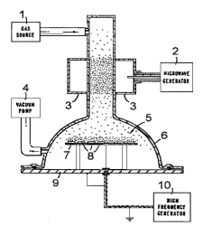

1 – источник газа; 2 – СВЧ генератор; 3 – волновод;   
4 – вакуумный насос; 5 – разрядная область; 6 – камера;   
7 – электрод; 8 – подложка;   
9 – основание; 10 – ВЧ генератор

Рисунок 1.1 – Устройство для проведения процессов травления

Реактор, показанный на рисунке 1.2 производит процесс плазменной очистки ХОГФ реактора, либо реактора травления с использованием поля возбуждения с низкой смешанной частотой [5]. Реактор включает в себя: рабочую камеру 1, с подложкодержателем 2, который параллелен газовому коллектору 3 и отделен от него расстоянием d. Коллектор включает в себя камеру 4 в которой газы смешиваются, а также коллекторную плиту 5, с большим количеством отверстий, через которые плазмообразующие газы попадают в рабочую область между коллектором и подложкодержателем. Коллектор подключен к ВЧ источнику 6 через сеть согласования импеданса 7. Плазмообразующие газы проходят по трубе 8 и через газовый коллектор. Камера вакуумируется с помощью насоса через отверстие 9.

Камера травления, представленная на рисунке 1.3 реализует процесс очистки подложки при напылении [6]. Камера разделена на 2 секции: секцию распыления 2, в которой очищаемая пластина 1 размещена на электроде 3 и секцию генерации плазмы 6. Камера вакуумируется насосом 8 подключенный через клапан 9 к выходному отверстию 7. К камере так же подключен источник аргона 10. К камере подключены 2 источника энергии.

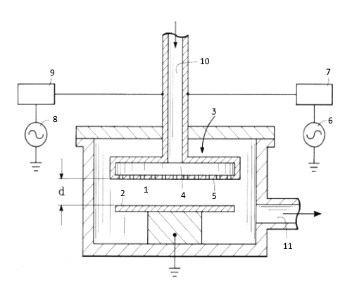Первый ВЧ генератор 4 подключен к электроду через ВЧ сеть согласования 5. Соответственно, он обеспечивает ВЧ энергию частотой 13,56  МГц к электроду. Этот источник включается после того как плазма зажигается в секции генерации, и служит для притягивания ионов аргона генерируемых плазмой. Ионы аргона ударяются о поверхность пластины и происходит очистка или травление оксидного слоя на пластине. Второй ВЧ генератор 12 подключен к катушке 11. Данный генератор предоставляет энергию для формирования плазмы в секции генерации. Этот источник энергии индуктивно связан с плазмой. Его роль в увеличении плотности потока ионов.

1 – рабочая камера; 2 – подложкодержатель; 3 – коллектор;

4 – камера; 5 – коллекторная плита; 6 – ВЧ источник;

7 – сеть согласования импеданса; 8 – НЧ генератор;

9 – сеть согласования импеданса; 10 –труба; 11 – отверстие

Рисунок 1.2 – Реактор с процессом плазменной очистки

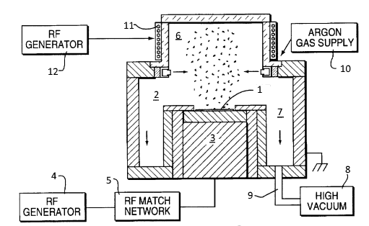

1 – пластина; 2 – секция распыления; 3 – секция генерации плазмы;

4 – ВЧ генератор; 5 – ВЧ сеть согласования; 6 – плазма;

7 – выходной канал; 8 – насос; 9 – клапан; 10 – источник аргона;

11 – катушка; 12 – ВЧ генератор;

Рисунок 1.3 – Камера травления

Представленный на рисунке 1.4 многочастотный плазменный реактор имеет 3 источника питания [7]. Первый или верхний источник питания 1 используется для генерации плазмы 2 в вакуумной камере 3. Второй, или нижний ВЧ источник питания 4 и третий, или нижний НЧ источник питания 5, предназначены для подачи смещения на подложку пластины 6 расположенной на столе 7. Реактор является пластинчатым и имеет верхний 8 и нижний 9 электроды. Кроме того, генераторы мощности 1, 4, 5 соединены емкостным способом через соответствующие конденсаторы 10, 11 и 12.

Устройство для обработки поверхностей подложек в плазме позволяет изменять физические характеристики плазмы разряда и возбуждаемый тип волны (рисунок 1.5) [8]. Потенциал подается на сетку 9 и на электрод 15, на который устанавливается обрабатываемая подложка 11. В устройстве возбуждается область СВЧ плазмы в форме диска 7 и область комбинированного разряда 10. СВЧ разряд выполняет роль источника ионов, свободных радикалов и электронов, поставляемые в область комбинированного разряда, которая является результатом действий СВЧ + НЧ полей. Комбинированный разряд используют для процессов обработки подложки 11. За счет воздействия смешанных полей (СВЧ + НЧ) появляется возможность дополнительного управления энерговкладом в плазменный объем.

Устройство для плазменной обработки (рисунок 1.6) [9] состоит из разрядного объема 6, электродов 1, 5, ВЧ генератора 8, системы откачки газа 7, системы ввода СВЧ энергии в виде замкнутого в круг волновода 3. Обрабатываемая подложка 4 устанавливается на электроде 5. Камера 6 заземлена. Плазма возбуждается между двумя параллельными электродами 1, 5 в разряде низкого давления. К электроду 5 подводится потенциал с ВЧ генератора 8, вокруг электродов располагается СВЧ источник, тем самым генерируется плазма 2. Таким образом, возбуждение и поддержание плазмы происходит за счет воздействия комбинированного разряда (ВЧ + СВЧ поля). Достигается равномерная и скоростная обработка образца большого диаметра в высоком вакууме.

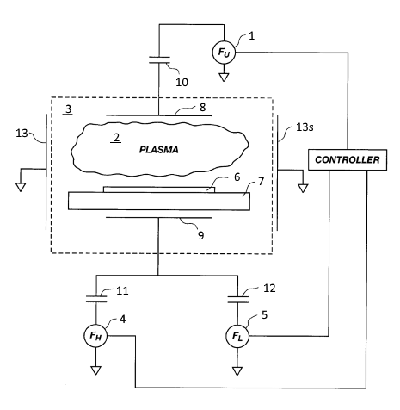

1 – верхний источник питания; 2 – плазма; 3 – вакуумная камера;

4 – нижний ВЧ источник питания; 5 – нижний НЧ источник питания;

6 – пластина; 7 – стол; 8 – верхний электрод; 9 – нижний электрод;

10, 11, 12 – конденсаторы; 13 – пластины заземления;

Рисунок 1.4 – Многочастотный плазменный реактор:

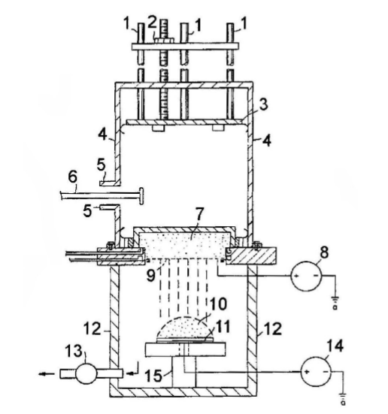

1 – направляющие; 2 – фиксатор; 3 – поршень;

4 – резонаторная камера; 5, 6 – коаксиальная система;

7 – область СВЧ разряда; 8, 14 – генераторы; 9 – сетка;

10 – область комбинированного разряда; 11 – подложка;

12 – камера; 13 – система откачки; 15 – электрод

Рисунок 1.5 – Устройство для обработки поверхностей подложек в плазме комбинированного разряда

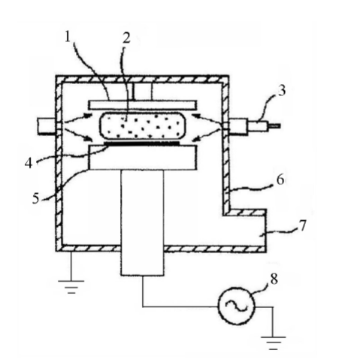

1, 5 – электроды; 2 – область плазмы; 3 – волновод; 4 – подложка; 6 – камера; 7 – откачка газа; 8 – ВЧ генератор.

Рисунок 1.6 – Устройство для плазменной обработки:

Устройство для обработки образцов в потоке плазмы (рисунок 1.7) [10] состоит из камеры 2, диэлектрических цилиндров 7*a*, 7*b*, волноводов 6*a*, 6*b*, поперечных и продольных кольцевых магнитов 1, 5, электрода 10, генераторов 8, 3, системы откачки и вакуумирования 11. Обрабатываемая подложка устанавливается на электрод 10, который подключается к генератору 8. Диэлектрические цилиндры 7*a*, 7*b* установленные в волноводах 6*a*, 6*b*, используются для передачи СВЧ энергии и поддержания вакуума в разрядной области 4. Цилиндры располагаются на пересечении области электронно–циклотронного резонанса. На одной оси с ними находятся кольцевые магниты 5, которые опоясывают по периферии наружную сторону волноводов 6*a*, 6*b*. Внутренняя плоскость разрядной камеры 2 совпадает с плоскостью торцов цилиндров 7*a*, 7*b*.

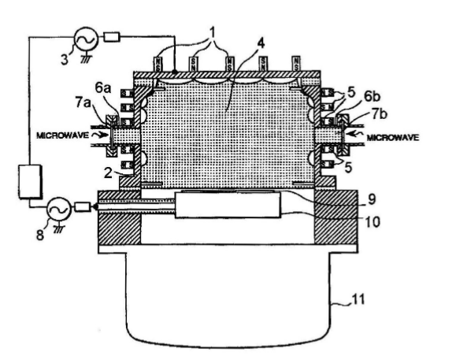

1, 5 – поперечные и продольные кольцевые магниты; 2 – камера;

3, 8 – генераторы; 4 – разрядная область; 6*а*, 6*b* – волноводы;

7*а*, 7*b* – диэлектрические цилиндры; 9 – подложка; 10 – электрод;

11 – система откачки

Рисунок 1.7 – Устройство для обработки образцов в потоке плазмы

Из вышесказанного можно сделать вывод: процессы плазмохимической обработки материалов с использованием комбинированного разряда (ВЧ+ВЧ, ВЧ+НЧ) имеют широкое распространение в индустрии изготовления интегральных схем. Использование комбинированного разряда с применением СВЧ и НЧ разрядов может обладать большей скоростью плазмохимических процессов по сравнению с аналогами, что является достаточным основанием для его дополнительного изучения.

# 2 АНАЛИЗ ТЕХНИЧЕСКОГО ЗАДАНИЯ, ВЫБОР И ОБОСНОВАНИЕ СТРУКТУРНОЙ СХЕМЫ

В дипломном проекте заданы следующие исходные данные:

* тип разряда – двухчастотный (СВЧ + НЧ);
* частота НЧ поля – 10 – 15 кГц;
* частота СВЧ поля – 2,45±0,35 ГГц;
* тип СВЧ аппликатора – резонансный;
* НЧ разрядная система Е-типа;
* диапазон давлений – 10 – 15 Па;
* газ – CF4; SF6.

Исследуемые параметры: Скорость процесса обработки материалов, влияние различных давлений и диапазонов частот полей на протекающие процессы.

Малогабаритный регулируемый источник СВЧ-энергии (СВЧ-генератор) с частотой излучения *f*=2,45 ГГц собран на базе серийно выпускаемого магнетрона.

Выбор частотного диапазона сигнала от 2 до 3 ГГц обусловлен тем, что разрешенная частота СВЧ-излучения для промышленного использования в плазменных технологических установках составляет 2,45 ± 0,35 ГГц.

Использование СВЧ аппликаторов резонаторного типа обеспечивает улучшение эксплуатационных характеристик СВЧ плазмотронов за счет более высоких значений напряженности поля электромагнитной волны в зоне плазмообразования, в результате чего обеспечивается устойчивая генерация плазмы СВЧ разряда в условиях низкого вакуума даже при малых значениях удельной СВЧ мощности, расширяется диапазон рабочих давлений плазмотронов, повышается степень ионизации среды и увеличивается химическая активность плазмы.

При этом возможны следующие варианты конструктивно-технических решений с использованием устройств резонаторного типа: с частичным заполнением плазмой резонирующего объема, с заполнением плазмой всего резонирующего объема и с разделением резонирующего и реакционного объемов вакуум-плотной перегородкой с элементами электромагнитной связи.

Частота НЧ разряда была подобрана экспериментальным путем. При данной частоте наблюдается наиболее стабильное свечение СВЧ разряда.

Частота рабочего НЧ-генератора в процессе проведения всех экспериментов остается постоянной, что позволяет применять хорошо согласованную систему контурной связи, не требующую перестройки при работе, и обеспечивающей наибольший эффект.

Выбор СВЧ и НЧ разрядов обусловлен характером поглощения электромагнитных волн в разрядах, механизмами процессов, протекающих в объемных и электродных планарных плазменных реакторах, возможностью эффективного управления ходом технологического процесса обработки образца.

Для проведения исследований в качестве плазмобразующей среды были выбраны газы: CF4, SF6. Такой выбор исследуемых газов обусловлен следующими причинами:

1 Применяемые газы являются промышленным стандартом для травления фоторезиста.

2 Выбор для исследований данных газов представляет интерес с точки зрения изучения взаимодействия разрядов в этих газах с электромагнитными полями (СВЧ + НЧ).

Регистрация оптического эмиссионного спектра плазмы газового разряда осуществляется с помощью спектрометра SL 40-2-2048 ISA.

Спектрометр SL 40-2-2048 ISA имеет в своем составе два спектрографа с относительным отверстием 8 мм и фокусным расстоянием 150 мм. Спектрографы смонтированы в едином корпусе. В SL40-2 используется оригинальная вертикально-симметричная оптическая схема. Она имеет низкий уровень рассеянного света, обеспечивающий получение высокого качества изображения на плоском поле, позволяющий использовать основные типы фотоэлектрических линеек и матриц для регистрации спектра.

Спектрометр позволяет снимать оптические спектры в диапазоне  
189-1097 нм, с разрешением не менее 0,6 нм и абсолютной погрешности по шкале длин волн не более 1 нм.

Для формирования режимов возбуждения комбинированного разряда использовалась разрядная система комбинированного типа. Схема разрядного устройства приведена на рисунке 2.1.

Определение толщины поверхностного слоя подложек до и после проведения процесса травления используется микроинтерферометр МИИ-4, с помощью которого производится 5 измерений в различных точках поверхности каждого образца. Для проведения процесса измерений с помощью микроинтерферометра, его подключают к ПЭВМ, с предварительно установленным ПО. С его помощью определяется расстояние между интерференционными полосами.

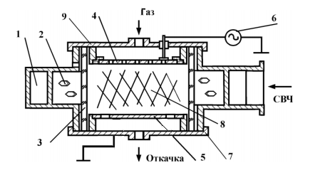

1 – резонаторная камера; 2 – отверстия связи;   
3 – кварцевая камера; 4 – заземленный электрод;   
5 – потенциальный электрод; 6 – НЧ генератор;   
7 – нижняя крышка; 8 – плазма; 9 – съемная верхняя крышка

Рисунок 2.1 – Схема разрядного устройства

Оптические характеристики разряда исследуются с помощью фотоэлектронного умножителя ФЭУ-112, питание которого осуществляется от стабилизированного источника высокого напряжения ВС-22. Сигналы с ФЭУ через делитель подаются для записи на ПЭВМ с помощью аналого-цифрового преобразователя (АЦП) ЛА-1,5 PCI.

**3  ИССЛЕДОВАТЕЛЬСКИЙ СТЕНД И МЕТОДИКИ ПРОВЕДЕНИЯ ИССЛЕДОВАНИЙ**

**3.1 Состав и работа исследовательского стенда**

Стенд предназначен для исследования характеристик плазмы комбинированного разряда, путем создания низкотемпературной плазмы при проведении процессов плазмохимической и ионнохимической обработки подложек интегральных схем.

Структурная схема стенда представлена на рисунке 3.1.

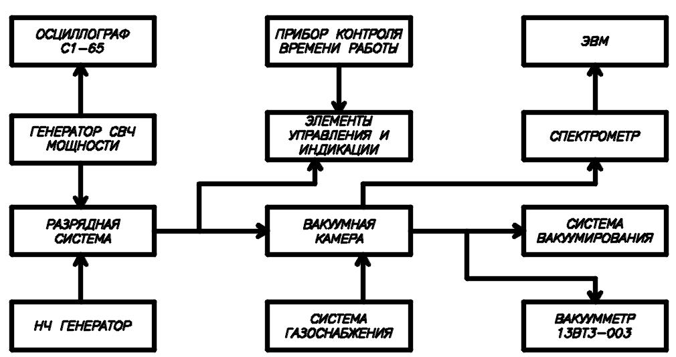

Рисунок 3.1 – Структурная схема исследовательского стенда

Стенд представляет собой корпус, на передней панели которого расположены органы управления, приборы контроля уровня вакуума, расхода плазмообразующих газов, времени работы установки, элементы управления и индикации имеют соответствующие надписи на табличках. На задней панели корпуса расположены штуцера подачи газа и откачки продуктов реакции, электрически разъемы, клеммы заземления. В верхней части корпуса расположен загрузочный люк для установки обрабатываемой пластины внутрь резонаторной камеры.

Стенд относится к малогабаритному оборудованию настольного типа, присоединяемому к электросети с помощью штепсельного разъема. Внутри корпуса расположены плазмотрон, волновод, магнетрон, натекатель, трансформаторы, генераторы СВЧ и НЧ мощностей. Стенд включает в себя СВЧ разрядную системы и НЧ разрядную систему Е-типа. Основным элементом СВЧ разрядной системы являлся согнутый в кольцо прямоугольный волновод, имеющий на внутренней поверхности отверстия для поступления СВЧ энергии во внутреннюю область. По оси волноводного излучателя располагалась кварцевая разрядная камера. По торцам разрядной камеры располагались верхний электрод, который подключался к НЧ генератору средней мощности, и нижний заземленный электрод-подложкодержатель.

В данной системе плазма формируется в объеме кварцевой камеры, которая представляет собой цилиндрическую кварцевую трубу, расположенную на оси кольцевого резонатора. Камера с торцов закрыта металлическими крышками с потенциальным и заземленным электродами соответственно. Рабочий газ подается через фланец, встроенный в торцевую поверхность верхней крышки [12].

При проведении процессов плазмохимической обработки в объеме разрядной камеры создается разряжение порядка 20-70 Па. Для этого стенд подключается к вакуумному насосу через штуцер на задней стенке корпуса стенда.

Для проведения процессов травления на данном исследовательском стенде в объем разрядной камеры необходимо подавать плазмообразующий газ, например CF4 под давлением 30·104 – 50·104 Па.

**3.2 Методики проведения исследований**

Методики исследования представляют собой определение скорости протекания процесса плазмохимического травления в комбинированном разряде, а так же его спектральная характеристика во времени.

Скорость плазмохимического травления определяется по изменению толщины ступени между кремнием и нанесенным на подложку слоем металлизации, за определенное время:

, (3.1)

где *d*1 – толщина ступени до травления; *d*2 – толщина ступени после травления; *t* – длительность процесса травления.

В исследовании используются образцы пластин монокристаллического кремния диаметром 75 мм. Пластины подвергаются процессу напыления слоя металлизации. Предварительно, на подложке формируется маска в виде сетки с толщиной линий около 1 мм. В виду слабой адгезии, на участках с нанесенным слоем маски имеется возможность удаления слоя металлизации. После процесса напыления производится очистка подложки, при этом между участками с нанесенным маскирующим слоем и участками без него образуется ступень равная толщине слоя металлизации. Неравномерность слоя металлизации приводит к необходимости проведения измерений по 5 различным точкам на пластине. Среднее значение по проведенным измерениям принимается за высоту ступени

Для определения толщины поверхностного слоя используется **микроинтерферометр МИИ-4 (рисунок 3.2).**

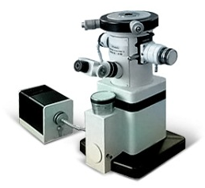

Рисунок 3.2 – Микроинтерферометр МИИ-4

**Микроинтерферометр МИИ-4**– бесконтактный оптический прибор предназначенный для получения микрогеометрии поверхности объектов на основе метода двухлучевой интерференции света. Интерференционную картину можно наблюдать как в белом, так и в монохроматическом свете. Д**иапазон измерения параметров шероховатости 0,1–0,8 мкм. К преимуществам можно отнести стабильность интерференционной картины, высокую чувствительность, механическую жесткость и невосприимчивость к внешним вибрациям [13].**

**Для определения спектра плазмы комбинируемого разряда проводится спектральный регистрация её эмиссионного спектра с помощью спектрометра** SL40-2-2048ISA.

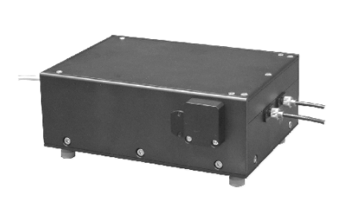

Рисунок 3.3 – Спектрометр серии SL40-2

Спектрометры серии SL40-2 – это малогабаритные двухканальные анализаторы спектра. Спектрометр SL40-2 имеет в своем составе два независимых спектральных  канала (спектрографа), конструктивно расположенных в одном корпусе, и встроенный линейный детектор. Каждый из спектрографов построен по оригинальной оптической схеме с использованием асферических зеркал и ахроматизированных объективов. Спектрографы имеют фокусное расстояние 40 мм и относительное отверстие 1/4.9. В обоих каналах спектрометра могут использоваться дифракционные решетки с различным числом штрихов, что позволяет варьировать регистрируемый спектральный диапазон и получаемое спектральное разрешение.

Фокальная плоскость каждого спектрографа, в которой формируется спектр, совпадает с плоскостью фоточувствительных элементов встроенного линейного детектора, причем длина спектра, формируемого каждым каналом, равна половине длины этого детектора. Линейный детектор производит регистрацию спектров двух спектрографов одновременно.  
Для ввода светового излучения в спектрометр SL40-2 могут использоваться двухканальный световод (один вход и два выхода), два одноканальных световода, либо конденсоры. С помощью двухканального световода световое излучение разделяется на два равнозначных канала и поступает на входной порт каждого из спектрографов. При этом оба канала спектрометра регистрируют излучение одного и того же источника излучения. Использование двух одноканальных световодов позволяет одновременно вводить в спектрометр и регистрировать излучение от двух различных источников [14].

Отличительными особенностями спектрометра серии SL40-2 являются:

– асферические коллиматорные зеркала;

– широкий спектральный диапазон от УФ до ближнего ИК;

– высокое спектральное разрешение для малогабаритного прибора;

– моноблочная конструкция со встроенным детектором.

Данный спектрометр также удовлетворяет нас в качестве устройства для проведения оптико-спектроскопических исследований высокочастотной емкостной плазмы.

Спектрометр и микроинтерферометр подключаются к ПЭВМ с установленным программным обеспечением для отображения спектральной характеристики и расчета толщины ступени.

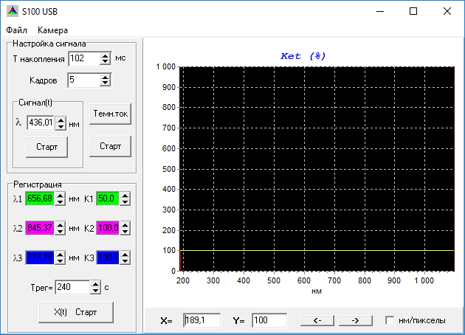

Рисунок 3.4 – Программное обеспечение для снятия спектральной характеристики

Представленное на рисунке 3.4 программное обеспечение предназначено для отображения спектральной характеристики снятой с помощью спектрометра в течении заданного времени «Тнакопления», мс. с определенной частотой кадров. Для предотвращения появления шумов на спектральной характеристике, следует, до зажигания плазмы в разрядной камере, снять темновой ток, нажатием кнопки «Темн.ток». Данное программное обеспечение позволяет фиксировать длину волны и регистрировать интенсивность в относительных единицах на определенной длине. Так же позволяет одновременно просматривать несколько спектральных характеристик различных разрядов, что позволяет отслеживать изменения в интенсивности свечения определенных спектральных линий. Имеется возможность сохранения результатов проведенных исследований в форматах *Dat, exel, txt*, либо отправить на печать.

Приведенные выше методики исследования и оборудование для их проведения предоставляют широкий спектр данных для анализа характеристик комбинированного разряда при проведении процесса плазмохимического травления.

**4 ПРОЕКТИРОВАНИЕ ПЕЧАТНОЙ ПЛАТЫ МОДУЛЯТОРА НЧ ГЕНЕРАТОРА**

Под компоновкой электронной аппаратуры понимается процесс размещения комплектующих модулей, ИЭТ (изделий электронной техники) и деталей ЭА на плоскости или в пространстве с определением основных геометрических форм и размеров, а также ориентировочное определение массы изделия. На практике задача компоновки чаще всего решается путем размещения готовых элементов с заданными формами, размером и весом на плоскости с учетом электрических, магнитных, механических, тепловых и других видов связи. При компоновке нужно стремиться к тому, чтобы:

− отсутствовали заметные паразитные электрические магнитные взаимосвязи, влияющие на технические характеристики изделия;

− взаимное расположение элементов обеспечивало технологичность сборки и монтажа, легкий доступ для контроля, ремонта и обслуживания;

− изделие удовлетворяло требованиям технической эстетики;

− габариты и масса изделия были минимальными.

Существуют много способов компоновки элементов РЭС, среди них можно выделить два: аналитический и модельный. В основе аналитического способа лежит представление геометрических параметров РЭС в виде чисел. Основу модельного способа составляет создание физических моделей элементов, например, в виде геометрически подобного тела. В том и ином способе производится анализ общих аналитических зависимостей [15].

Печатные платы имеют основные технические требования в соответствии с ГОСТ 23752-79. Элементами печатных плат являются диэлектрическое основание, металлическое покрытие в виде рисунка печатных проводников и контактных площадок, монтажные и фиксирующие отверстия.

Исходными данными для компоновочного расчета являются: перечень элементов, габаритные и установочные размеры ИЭТ (таблица 4.1).

Таблица 4.1 – Параметры элементов для платы

|  |  |  |  |
| --- | --- | --- | --- |
| Элемент | Кол-во | Площадь *Svi*, мм2 | Суммарная площадь, мм2 |
| Диод | 2 | 15,37 | 30,74 |
| Конденсатор | 5 | 1,36 | 6,8 |
| Микросхема | 2 | 133,51 | 267,02 |
| Переключатель | 1 | 60,72 | 60,72 |
| Резистор | 6 | 1,36 | 8,61 |
| Транзистор | 3 | 28,3 | 84,9 |

Методика расчета приведена ниже.

1 Определяется суммарная площадь, занимаемая всеми ИЭТ:

|  |  |
| --- | --- |
| *SС* =, | (4.1) |

где *Svi* – значение установочной площади *i*-го элемента;

*n* – число элементов *i*-го типоразмера.

|  |  |
| --- | --- |
| *SС* = 458,79 мм2 | (4.2) |

2 Приблизительная площадь печатной платы с учетом способа монтажа (односторонний, двусторонний):

|  |  |
| --- | --- |
| *SПП* =, | (4.2) |

где kз – коэффициент заполнения платы печатной (0,3-0,8),

m – количество сторон монтажа (1, 2).

|  |  |
| --- | --- |
| SПП = мм2 |  |

Исходя из рассчитанной площади платы, подбираем её габаритные размеры согласно ГОСТ 23752-79, как для особо малогабаритных плат равными – 30×40×1,5 мм. При оценке приблизительных габаритных размеров всего устройства два размера из трех определяют по рассчитанным размерам платы печатной с учетом допусков на зазоры между платой и корпусом, толщины корпуса, особенностями дизайна устройства и т.п. Третий размер определяется с учетом максимально высоких элементов, размещаемых на плате плюс размеры, обусловленные особенностью разрабатываемой конструкции (способ крепления платы в корпусе, толщина корпуса, наличие дополнительных деталей на корпусе и т.п.).

**5 ЭКСПЕРИМЕНТАЛЬНЫЕ ДАННЫЕ ПО ЭЛЕКТРИЧЕСКИМ РЕЖИМАМ ВОЗБУЖДЕНИЯ РАЗРЯДА КОМБИНИРОВАННОГО ТИПА**

В настоящее время в технологических процессах плазменной обработки материалов, в большинстве случаев применяется ВЧ или СВЧ разряд [1].

Скорости плазмохимических реакций определяются энергией потока частиц, достигающих подложки и температурой подложки. Анализ известных на данный момент приемов организации процессов обработки поверхности материалов с использованием газовой плазмы СВЧ разряда указывает на разнообразие методов дополнительного внешнего энергетического стимулирования процессов как на поверхности пластины, так и в приповерхностном плазменном слое. Такое воздействие ускоряет протекание плазменных процессов, позволяет эффективно управлять качественным составом и энергетическими характеристиками плазмы вблизи поверхности подложки, способствует достижению более равномерного распределения характеристик плазмы в зоне формирования разряда или обработки подложек [3].

Для этих целей можно использовать разряд комбинированного типа, формируемый путем наложения на низкочастотный или высокочастотный разряд СВЧ поля.

Выбор СВЧ и НЧ разрядов обусловлен механизмами процессов, протекающих в объемных и электродных плазменных реакторах, возможностью эффективного управления ходом технологического процесса.

Процесс формирования плазмы характеризуется рядом технологических параметров. Ключевым параметрам относятся:

* величина подаваемых мощностей от СВЧ и НЧ генераторов;
* сорт газа используемый в процессе плазмохимической обработки;
* рабочее давление в разрядной камере.

Частота СВЧ излучения была фиксирована и составляла *f*=2,45 ГГц, частота импульсов НЧ генератора могла варьироваться. НЧ генератор имел возможность работы в двух режимах – импульсном и непрерывном. Непрерывный режим работы НЧ генератора позволяет формировать непрерывную последовательность комбинированного и НЧ разрядов, что не всегда желательно при проведении физических и технологических экспериментов. Данный фактор обусловил выбор импульсного режима работы для проведения исследований. Каждая пачка импульсов в прерывистом режиме работы НЧ генератора следовала с частотой 50 Гц. Импульсы внутри пачки имели частоту 33 кГц.

Особенностью СВЧ разряда являлся пульсирующий характер плазмообразования, обусловленный работой источника питания СВЧ магнетрона от однополярных импульсов. При этом возможны два варианта формы сигналов высоковольтного питающего напряжения: близкий к прямоугольной и овальный. Частота следования пачек СВЧ импульсов составляла 50 Гц.

СВЧ импульс обладает гораздо большей мощностью, по сравнению с НЧ импульсом, поэтому необходимо соблюдение баланса, при котором мощности СВЧ и НЧ импульсов будут соразмерны [16].

Так же необходимым фактором образования комбинированного разряда является временная синхронизация импульсов СВЧ и НЧ (рисунок  5.1).

Оптическое излучение плазмы фиксировалось фотоэлектронным умножителем (ФЭУ) с помощью световода, закреплённого у смотрового отверстия на верхней крышке разрядной камеры.

Сигналы с ФЭУ и с потенциального электрода разрядной камеры подавались на двухканальный осциллограф. Ввиду значительно меньшей величины импульсов оптического свечения НЧ разряда, по сравнению с импульсами СВЧ разряда, ФЭУ использовался для индикации свечения СВЧ разряда. Такая методика измерений дала возможность оценки степени синхронизации следования импульсов СВЧ и НЧ разрядов, что является ключевым моментом для формирования разряда комбинированного типа [16].

На рисунке 5.1 представлен вариант временного соотношения НЧ и СВЧ импульсов, при котором они следуют в разные периоды времени , при этом на сигнале с ФЭУ (Ch2) наблюдается сигнал НЧ совпадающий по времени с сигналом Ch1, что дает представление о разнице между мощностями СВЧ и НЧ сигнала.

На рисунках 5.2 и 5.3 сигналы НЧ и СВЧ совпадают по времени, но при различных давлениях в разрядной камере. На сигнале Ch2 уже не наблюдается НЧ сигнал. При давлении 60 Па падения амплитуды НЧ импульсов за счет влияния СВЧ импульсов не наблюдается.  
 При давлении в 30  Па (рисунок 5.3) наблюдается эффект схлопывания амплитуды НЧ импульсов на участке, совпадающем по времени с СВЧ импульсом.

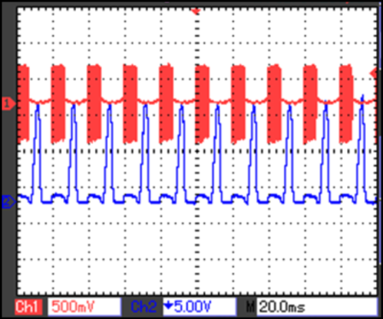

Ch1 – НЧ сигнал, подаваемый на осциллограф

через делитель 1:1000;

Ch2 – импульсы оптического свечения плазмы

Рисунок 5.1 – Временное соотношение импульсов СВЧ и НЧ сигналов, не совпадающих по времени

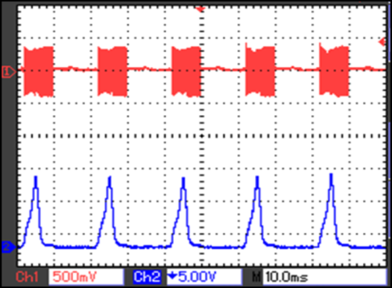

Ch1 – НЧ сигнал, подаваемый на осциллограф

через делитель 1:1000;

Ch2 – импульсы оптического свечения плазмы

Рисунок 5.2 – Временное соотношение импульсов СВЧ и НЧ сигналов, совпадающих по времени, p=80 Па

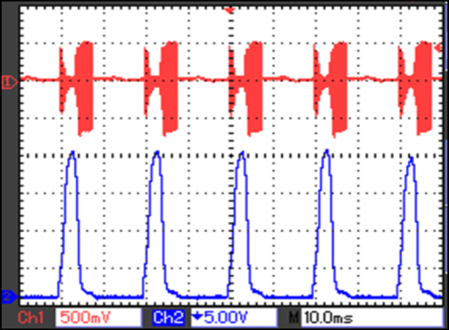

Ch1 – НЧ сигнал, подаваемый на осциллограф

через делитель 1:1000;

Ch2 – импульсы оптического свечения плазмы

Рисунок 5.3 – Временное соотношение импульсов СВЧ и НЧ   
сигналов, совпадающих по времени, p=30 Па

Таким образом, на основании приведенных данных можно сделать вывод о том, что необходимым условием для образования комбинированного разряда является временная синхронизация СВЧ и НЧ импульсов во времени. Так же, не мало важным фактором выступает давление в разрядной камере. При определенных давлениях наблюдается эффект схлопывания амплитуды НЧ импульсов на участке временной синхронизации с СВЧ импульсом.

**6 ДАННЫЕ СПЕКТРАЛЬНОЙ ДИАГНОСТИКИ РАЗРЯДА КОМБИНИРОВАННОГО ТИПА**

Спектральная характеристика разрядов, формируемых на исследовательском стенде, снималась с помощью спектрометра серии   
SL40-2. Снятие спектральных характеристик производилось при проведении процесса плазмохимического травления подложек монокристаллического кремния диаметром 75 мм. Мощность СВЧ импульсов и составляла 130 Вт. Мощность НЧ излучения варьировалась в пределах 70–75 Вт. Давление плазмообразующего газа в разрядной камере изменялось от 20 до 70 Па. Каждый представленный ниже рисунок представляет собой набор спектральных линий, из которых для последующего анализа выбираются наиболее интенсивные. Анализ представляет собой сравнение интенсивности спектральных линий на одних и тех же длинах волн, при различных значениях давления в разрядной камере и в разных разрядах.

Идентифицировать спектр – это значит установить принадлежность линий и полос определенным атомам, молекулам и ионам. С этой целью определяют длины волн линий и полос, а также вид полос. Для точного определения длин волн элементов спектра осуществляют градуировку спектрального прибора (или ее проверку и нахождение поправок) по известному и относительно простому спектру, например по спектру ртутной лампы. Затем сопоставляют полученные данные с данными известных таблиц и атласов, принимая во внимание условия наблюдения спектра (тип разряда, его мощность, состав плазмообразующего газа и контактирующих с плазмой поверхностей твердых тел). Проведение качественного эмиссионного спектрального анализа позволяет установить наряду с продуктами деструкции молекул плазмообразующего газа и продукты взаимодействия плазмы с обрабатываемой поверхностью, проследить в ряде случаев динамику процесса обработки, что особенно важно при травлении и удалении тонких пленок и решении проблемы контроля техпроцессов[17].

Данные спектральных характеристик каждого из используемых разрядов содержат в себе информацию о наличии или отсутствии определенного элемента в объеме разрядной камеры. Данная информация при проведении процесса плазмохимического травления может помочь в определении момента окончания операции, например по падении интенсивности свечения линии соответствующей кислороду.

На рисунке 6.1 представлена спектральная характеристика СВЧ разряда при значениях параметров: p = 20 Па, PСВЧ =135 Вт.

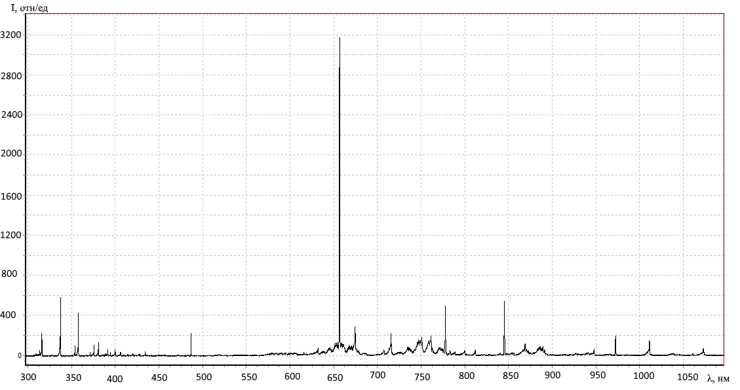

Рисунок 6.1 – Спектральная характеристика СВЧ разряда при давлении 20 Па

На рисунке 6.2 представлена спектральная характеристика НЧ разряда при значениях параметров: p = 20 Па, PНЧ =80 Вт.

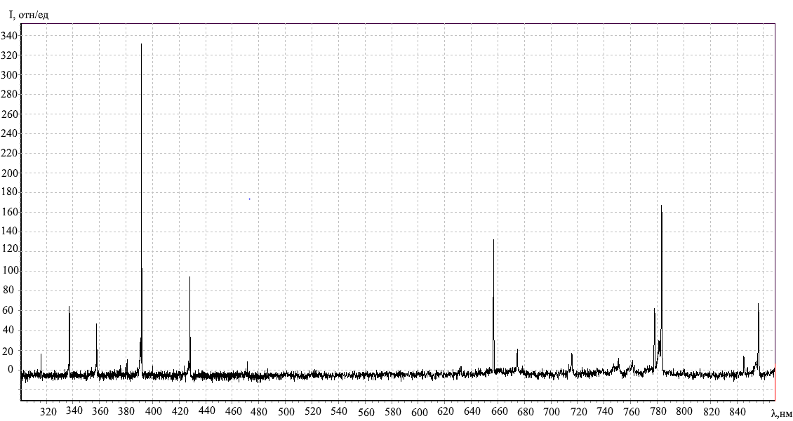

Рисунок 6.2 – Спектральная характеристика НЧ разряда при давлении 20 Па

На рисунке 6.3 представлена спектральная характеристика комбинированного разряда при значениях параметров: p = 20 Па,   
PСВЧ = 135 Вт, PНЧ = 80 Вт.

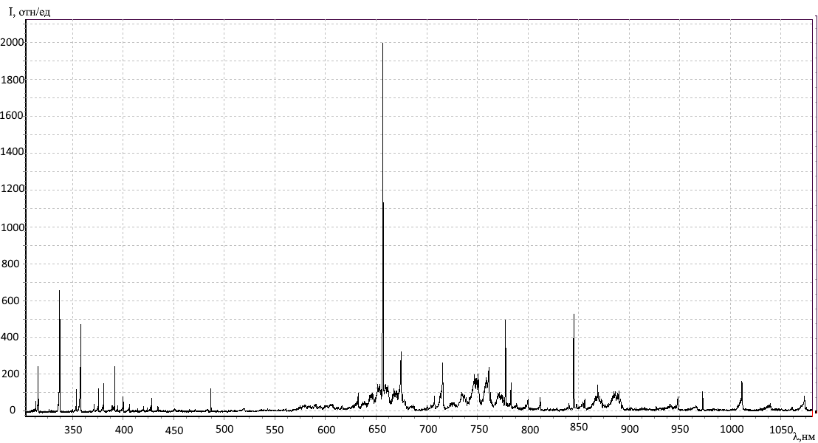

Рисунок 6.3 – Спектральная характеристика комбинированного разряда при давлении 20 Па

В таблице 6.1 приведены данные по спектральным линиям, обладающие наибольшей интенсивностью в СВЧ, НЧ и Комбинированном разрядах при давлении 20 Па.

Таблица 6.1 – Соотношение интенсивности свечения плазмы для различных видов разрядов

|  |  |  |  |  |  |
| --- | --- | --- | --- | --- | --- |
| Тип разряда | | | | | |
| СВЧ | | Комбинированный | | НЧ | |
| Длина волны, нм | Интенсивность,  отн/ед | Длина волны, нм | Интенсивность,  отн/ед | Длина волны, нм | Интенсивность,  отн/ед |
| 337 | 580 | 337 | 653 | 337 | 172 |
| 358 | 418 | 358 | 470 | 391 | 218 |
| 659 | 3172 | 659 | 1995 | 783 | 118 |
| 777 | 491 | 777 | 777 | – | – |
| 845 | 540 | 845 | 525 | – | – |

Рисунок 6.4 демонстрирует общую спектральную характеристику СВЧ, НЧ и комбинированного разрядов, при давлении в разрядной камере 20 Па. Черный цвет соответствует комбинированному разряду, синий – СВЧ, зеленый – НЧ. Из данного рисунка видно, что комбинированный разряд, при данном давлении, имеет лишь незначительное преимущество над СВЧ разрядом….

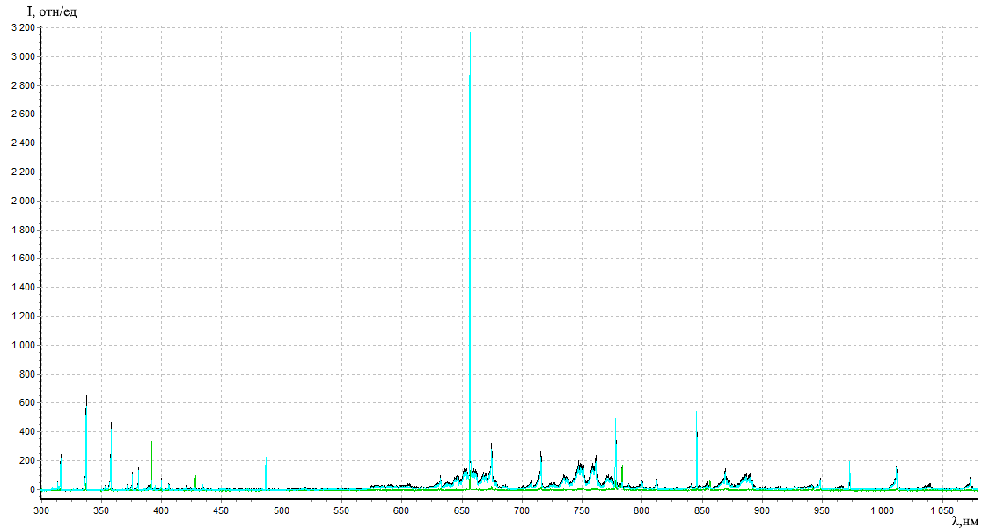

Рисунок 6.4 – Общая спектральная характеристика СВЧ, НЧ и комбинированного разрядов при давлении 20 Па

На рисунке 6.5 представлена спектральная характеристика СВЧ разряда при значениях параметров: p = 40 Па, PСВЧ =135 Вт.

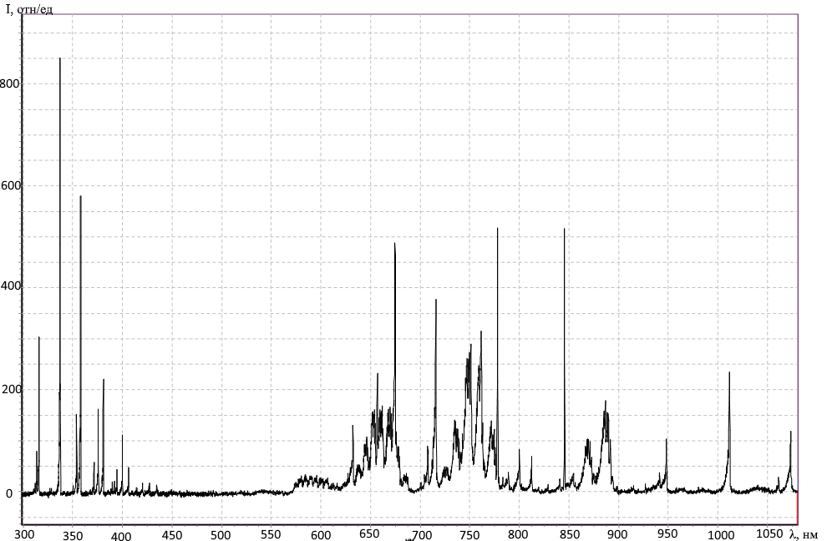

Рисунок 6.5 – Спектральная характеристика СВЧ разряда при давлении 40 Па

На рисунке 6.6 представлена спектральная характеристика НЧ разряда при значениях параметров: p = 40 Па, PНЧ =75 Вт.

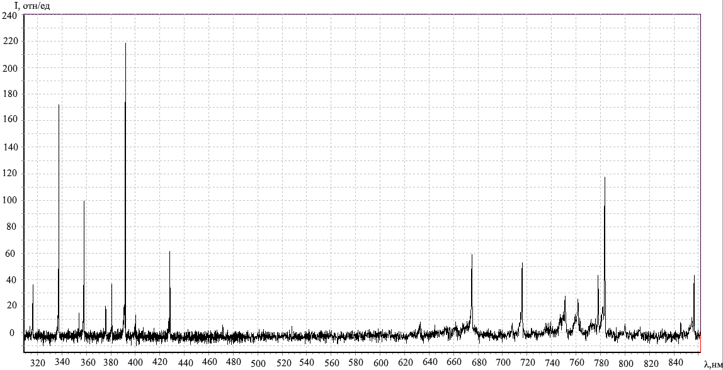

Рисунок 6.6 – Спектральная характеристика НЧ разряда при давлении 40 Па

На рисунке 6.7 представлена спектральная характеристика комбинированного разряда при значениях параметров: p = 40 Па, PСВЧ =135 Вт, PНЧ =75 Вт.

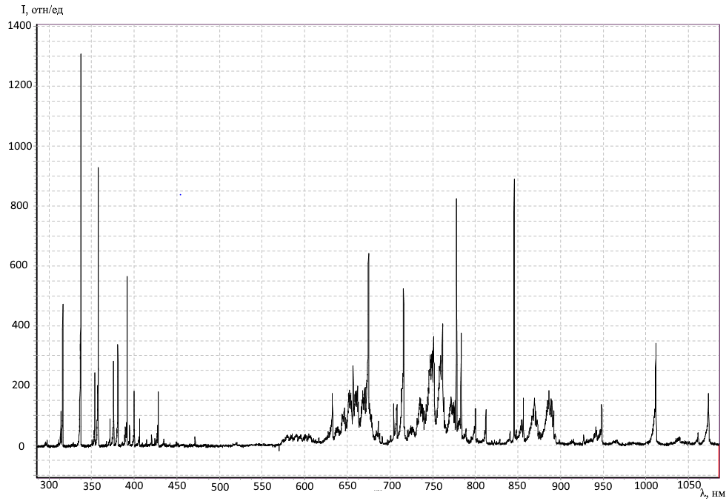

Рисунок 6.7 – Спектральная характеристика комбинированного разряда при давлении 40 Па

В таблице 6.2 приведены данные по спектральным линиям, обладающим наибольшей интенсивностью в СВЧ, НЧ и Комбинированном разрядах при давлении 40 Па.

Таблица 6.2 – Соотношение интенсивности свечения плазмы для различных видов разрядов

|  |  |  |  |  |  |
| --- | --- | --- | --- | --- | --- |
| Тип разряда | | | | | |
| СВЧ | | Комбинированный | | НЧ | |
| Длина волны, нм | Интенсивность,  отн/ед | Длина волны, нм | Интенсивность,  отн/ед | Длина волны, нм | Интенсивность,  отн/ед |
| 337 | 851 | 337 | 1309 | 337 | 172 |
| 358 | 580 | 358 | 929 | 358 | 99 |
| 674 | 448 | 674 | 642 | 391 | 218 |
| 777 | 517 | 777 | 826 | 783 | 118 |
| 845 | 516 | 845 | 891 | – | – |

Рисунок 6.8 демонстрирует общую спектральную характеристику СВЧ, НЧ и комбинированного разрядов, при давлении в разрядной камере 20 Па. Черный цвет соответствует комбинированному разряду, синий – СВЧ, зеленый – НЧ.

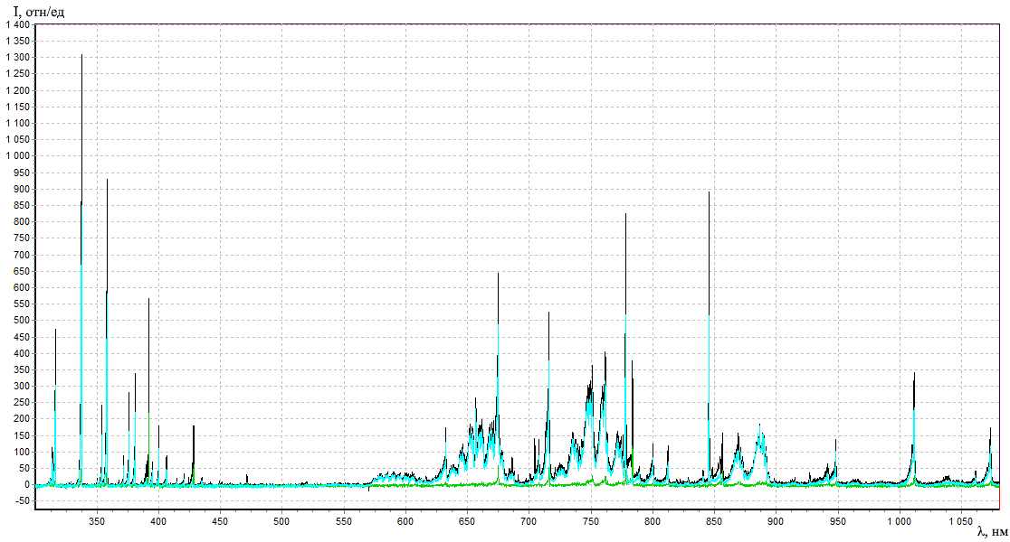

Рисунок 6.8 – Общая спектральная характеристика СВЧ, НЧ и комбинированного разрядов при давлении 40 Па

Данные из рисунка 6,8 свидетельствуют о высокой активности комбинированного разряда, по сравнению с СВЧ или НЧ разрядами, при значении давления в разрядной камере 40 Па.

На рисунке 6.9 представлена спектральная характеристика СВЧ разряда при значениях параметров: p = 70 Па, PСВЧ =135 Вт.

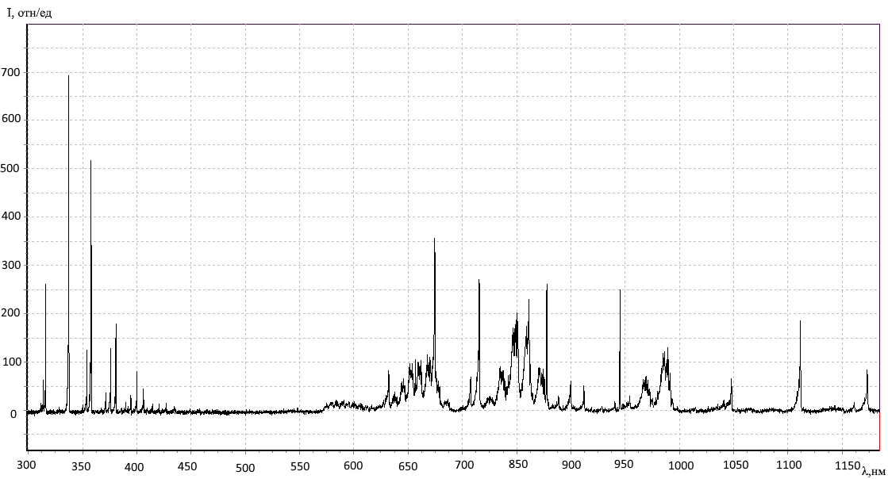

Рисунок 6.9 – Спектральная характеристика СВЧ разряда при давлении 70 Па

На рисунке 6.10 представлена спектральная характеристика НЧ разряда при значениях параметров: p = 70 Па, PНЧ =75 Вт.

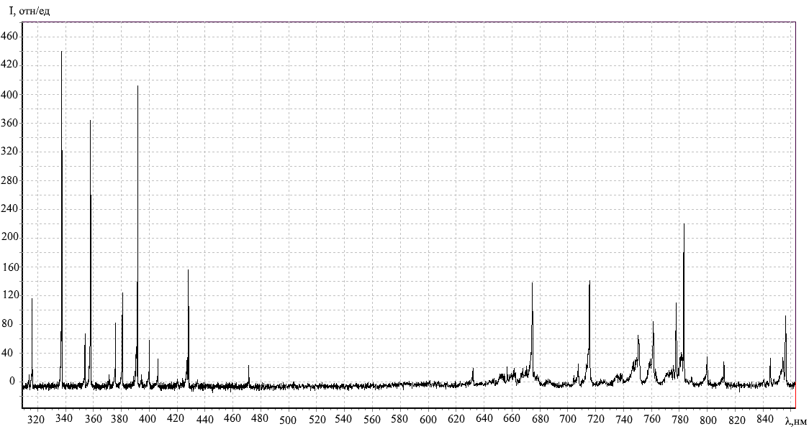

Рисунок 6.10 – Спектральная характеристика НЧ разряда при давлении 70 Па

На рисунке 6.11 представлена спектральная характеристика комбинированного разряда при значениях параметров: p = 70 Па,   
PСВЧ =135 Вт, PНЧ =75 Вт.

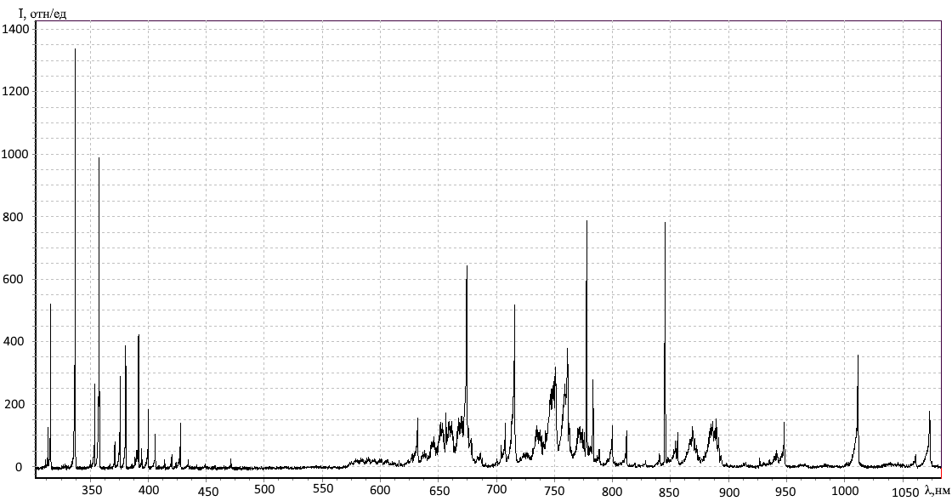

Рисунок 6.11 – Спектральная характеристика комбинированного разряда при давлении 70 Па

В таблице 6.3 приведены данные по спектральным линиям, обладающим наибольшей интенсивностью в СВЧ, НЧ и Комбинированном разрядах при давлении 70 Па.

Таблица 6.3 – Соотношение интенсивности свечения плазмы для различных видов разрядов

|  |  |  |  |  |  |
| --- | --- | --- | --- | --- | --- |
| Тип разряда | | | | | |
| СВЧ | | Комбинированный | | НЧ | |
| Длина волны, нм | Напряженность,  отн/ед | Длина волны, нм | Напряженность,  отн/ед | Длина волны, нм | Напряженность,  отн/ед |
| 316 | 262 | 337 | 460 | 337 | 1337 |
| 337 | 692 | 358 | 364 | 358 | 988 |
| 358 | 516 | 392 | 412 | 675 | 644 |
| 674 | 356 | 783 | 219 | 716 | 517 |
| 716 | 270 | 716 | 142 | 777 | 787 |
| 777 | 262 | - | - | 854 | 782 |

Рисунок 6.8 демонстрирует общую спектральную характеристику СВЧ, НЧ и комбинированного разрядов, при давлении в разрядной камере 20 Па. Черный цвет соответствует комбинированному разряду, синий – СВЧ, зеленый – НЧ.

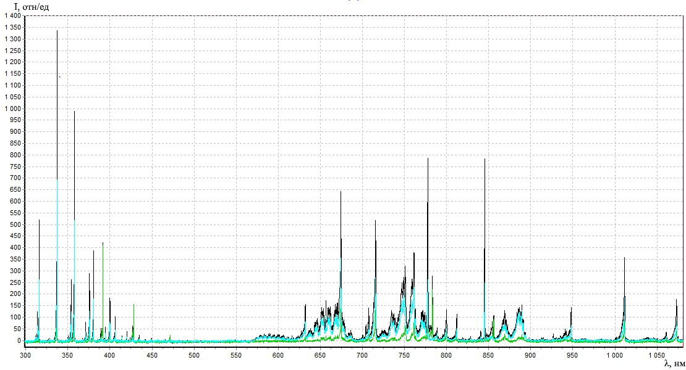

Рисунок 6.12 – Общая спектральная характеристика СВЧ, НЧ и комбинированного разрядов при давлении 70 Па

Таким образом, комбинированный разряд менее всего проявляется при давлении около 20 Па и лишь незначительно интенсивнее СВЧ разряда. При давлении в 70 Па интенсивность спектральных линий комбинированного разряда достаточно высока, однако, на тех же участках СВЧ и НЧ разряды так же проявляют достаточно высокий уровень интенсивности свечения. При давлении в 40 Па комбинированный разряд проявляет большую интенсивность, нежели СВЧ или НЧ при том же значении давления. Из этого можно сделать вывод о том, что комбинированный разряд будет обладать наибольшей эффективностью при значении давления около 40 Па.

**7 ЭКСПЕРИМЕНТАЛЬНЫЕ ДАННЫЕ ПО ТРАВЛЕНИЮ МОНОКРИСТАЛИЧЕСКОГО КРЕМНИЯ В КОМБИНИРОВАННОМ РАЗРЯДЕ**

Плазмохимическое травление (ПХТ), является стандартным вариантом сухого изотропного травления. Данный вид травления представляет особый интерес, так как обладает такими свойствами как:

– селективность;

– равномерность;

– скорость;

– не требует очистки поверхности после обработки;

– позволяет одновременно травить подложки и удалять фоторезистивные маски;

– возможность использования для обработки любых материалов. [18]

В качестве образцов при проведении исследования использовались пластины монокристаллического кремния диаметром 75 мм, с предварительно нанесенным слоем металлизации. Исследование проводилось с использованием СВЧ, НЧ и комбинированного разрядов, при различных давлениях. В качестве плазмообразующего газа был выбран CF4. Режим работы НЧ генератора – импульсный. Определение скорости травления производилось путем измерения высоты ступени между слоем металлизации и подложкой, до проведения процесса травления и после. Режим работы генератора НЧ импульсов – импульсный.

Исходные данные для исследования приведены в таблице 7.1.

Таблица 7.1 – Исходные данные для травления моно-Si в комбинированном, ВЧ, СВЧ разрядах

|  |  |  |  |  |  |  |
| --- | --- | --- | --- | --- | --- | --- |
| № п/п | Время, мин | Давление, Па | НЧ | | | Мощность СВЧ, Вт |
| Режим НЧ, (имп./непр.) | Частота, кГц | Мощность, Вт |
| 1 | 1 | 20 | имп | 32 | 80 | – |
| 2 | 1 | 20 | имп | 32 | 80 | 130 |
| 3 | 1 | 20 | – | – | – | 130 |
| 4 | 1 | 40 | имп | 32 | 75 | – |
| 5 | 1 | 40 | имп | 32 | 75 | 130 |
| 6 | 1 | 40 | – | – | – | 130 |
| 7 | 1 | 70 | имп | 32 | 75 | – |
| 8 | 1 | 70 | имп | 32 | 75 | 130 |
| 9 | 1 | 70 | – | – | – | 130 |

Таблица 7.2 – Данные измерения глубины металлизации до обработки

и глубины травления после обработки

|  |  |  |  |  |  |  |  |  |  |
| --- | --- | --- | --- | --- | --- | --- | --- | --- | --- |
| № | Момент измерения | Измерения в 5 точках, (нм) | | | | | Среднее значение, нм | Глубина травления, нм | Скорость травления, нм/с |
| Образец №1  НЧ | до, (нм) | 51 | 61 | 70 | 44 | 48 | 54,8 | 15,4 | 0,256 |
| после, (нм) | 54 | 58 | 84 | 81 | 74 | 70,2 |
| Образец №2  Комб | до, (нм) | 65 | 45 | 49 | 37 | 54 | 50 | 8 | 0,133 |
| после, (нм) | 54 | 59 | 59 | 46 | 72 | 58 |
| Образец №3  СВЧ | до, (нм) | 65 | 65 | 61 | 54 | 58 | 60,6 | 2,2 | 0,036 |
| после, (нм) | 63 | 56 | 65 | 65 | 65 | 62,8 |
| Образец №4  НЧ | до, (нм) | 54 | 54 | 56 | 45 | 54 | 52,6 | 106 | 1,77 |
| после, (нм) | 171 | 130 | 158 | 169 | 165 | 158,6 |
| Образец №5  Комб | до, (нм) | 56 | 47 | 54 | 54 | 58 | 53,8 | 419,2 | 6,99 |
| после, (нм) | 513 | 470 | 456 | 453 | 473 | 473 |
| Образец №6  СВЧ | до, (нм) | 45 | 45 | 47 | 45 | 54 | 47,2 | 17,2 | 0,29 |
| после, (нм) | 64 | 75 | 63 | 57 | 63 | 64,4 |
| Образец №7  НЧ | до, (нм) | 51 | 56 | 45 | 72 | 45 | 53,8 | 29,2 | 0,486 |
| после, (нм) | 93 | 81 | 81 | 90 | 70 | 83 |
| Образец №8  Комб | до, (нм) | 45 | 37 | 36 | 45 | 36 | 39,8 | 149,2 | 2,486 |
| после, (нм) | 180 | 183 | 207 | 186 | 189 | 189 |
| Образец №9  СВЧ | до, (нм) | 40 | 35 | 36 | 45 | 45 | 40,2 | 14,6 | 0,243 |
| после, (нм) | 63 | 47 | 61 | 52 | 51 | 54,8 |

Данные из таблицы 7.2 свидетельствуют о том, что при травлении образцов монокристаллического кремния при давлении в 20 Па, глубина, после 1 мин. травления существенно не изменилась. Скорости процесса для НЧ, комбинированного и СВЧ разрядов составили 0,256 нм/с, 0,133 нм/с, 0,036 нм/с, соответственно.

При повышении давления до 40 Па наблюдается существенное увеличение глубины протравливания при использовании НЧ и комбинированного разрядов. Скорость процесса при НЧ разряде – 1,77 нм/с, при комбинированном – 6,99 нм/с, при СВЧ – 0,29 нм/с.

Травление при давлении в 70 Па демонстрирует снижение глубины протравливания по сравнению с результатами эксперимента при 40 Па, однако, для комбинированного разряда результаты остаются выше чем при давлении в 20 Па. Скорости процесса составили: для НЧ – 0,486 нм/с, для комбинированного – 2,486 нм/с, 0,243 нм/с.

Таким образом, на основании данных исследования, можно сделать вывод о том, комбинированный разряд обладает наибольшей эффективностью при давлении около 40 Па. Эффективность травления на участке с давлением около 20 Па является низкой и почти не отличается от травления НЧ либо СВЧ разрядами. Травление на участке с давлением около 70 Па показало достаточно высокую эффективность комбинированного разряда, однако, осталась в несколько раз ниже, чем при давлении в 40 Па. Низкая эффективность всех типов разрядов на участке давления в 20 Па можно объяснить низким содержанием ионов в объеме разрядной камеры. С возрастанием давления до 70 Па длина свободного пробега Падение же скорости травления на участке с давлением в 70 Па объясняется уменьшением времени свободного пробега ионов уменьшается, за счет увеличения энтропии, что влечет за собой уменьшение скороститравления.

Высокая эффективность комбинированного разряда может быт объяснена его природой. Ионы, при использовании НЧ разряда, имеют строгое направление от анода к катоду, что делает процессы обработки с использованием данного разряда достаточно управляемыми. Однако из-за низкой мощности увеличивается длительность процессов. СВЧ разряд же наоборот имеет высокую мощность, однако ионы не имеют строгого направления движения и двигаются по объему разрядной камеры хаотично. Комбинированный разряд получается путем наложения на маломощный, но направленный НЧ импульс, мощного СВЧ излучения, что дает возможность быстро проводить процессы плазмохимической обработки, при этом имея широкие возможности у правления.

**8. ТЕХНОЛОГИЧЕСКАЯ ИНСТРУКЦИЯ ПО СНЯТИЮ СПЕКТРАЛЬНЫХ ХАРАКТЕРИСТИК КОМБИНИРОВАННОГО РАЗРЯДА**

К работе с установкой допускается оператор, изучивший настоящее техническое описание и инструкцию по эксплуатации и имеющий квалификационную группу по технике безопасности не ниже 2, а техническое обслуживание и ремонт, при условии отключения установки от электросети с помощью штепсельного разъема, может производить работник с квалификационной группой по технике безопасности не ниже 3. Запрещается: работать на установке без заземления и производить ремонт электрооборудования или его замену без отключения установки от сети электропитания.

Подключение установки к электросети, магистрали газа и вакуумному на сосу производится с задней панели. Подачу рабочих газов можно осуществлять как от индивидуальных источников (баллонов), так и подключением к централизованной сети давлением в пределах от   
30104 – 49104 Па. Данная установка относится к малогабаритному оборудованию настольного типа, присоединяемому к электросети с помощью штепсельного разъема.

Управление работой установки и контроль протекания процессов осуществляется с блока управления на лицевой панели устройства. Подача питания на установку осуществляется тумблером «Сеть ВКЛ». Подача питания на вакуумметр осуществляется тумблером «ВКЛ» в секции вакуумметра. Для калибровки вакуумметра необходимо нажать кнопку «КАЛИБР» при определенном давлении. Включение вакуумного насоса производится тумблером «насос  ВКЛ».

Для начала процессов плазменной обработки комбинированным разрядом необходимо: установить натекателем «ВН–1» необходимую герметичность; включить НЧ разряд тумблером «вкл НЧ»; установить необходимую амплитуду ручкой «Амплитуда НЧ», длительность пачки импульсов ручкой «Длительность» и частоту НЧ излучения ручкой «Частота НЧ»; затем необходимо включать НЧ излучение тумблером «НАКАЛ» и отрегулировать его мощность ручкой «рег. мощн. СВЧ».

Снятие спектральных характеристик плазмы при проведении процессов на установке производится с помощью спектрометра подключенного с помощью зонда к смотровому окну на верхней крышке плазмотрона.

Технологическая инструкция для работы с исследовательским стендом представлена в приложении Б.